MOJ POPOLDAN
SPROSTITVENA DEJAVNOST  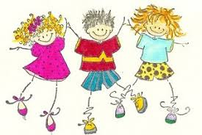 | POZDRAVLJENI UČENCI, PA BOMO ZAČELI POPOLDAN TAKO KOT PONAVADI, Z GIBANJEM.  MINUTKA ZA ZDRAVJE:  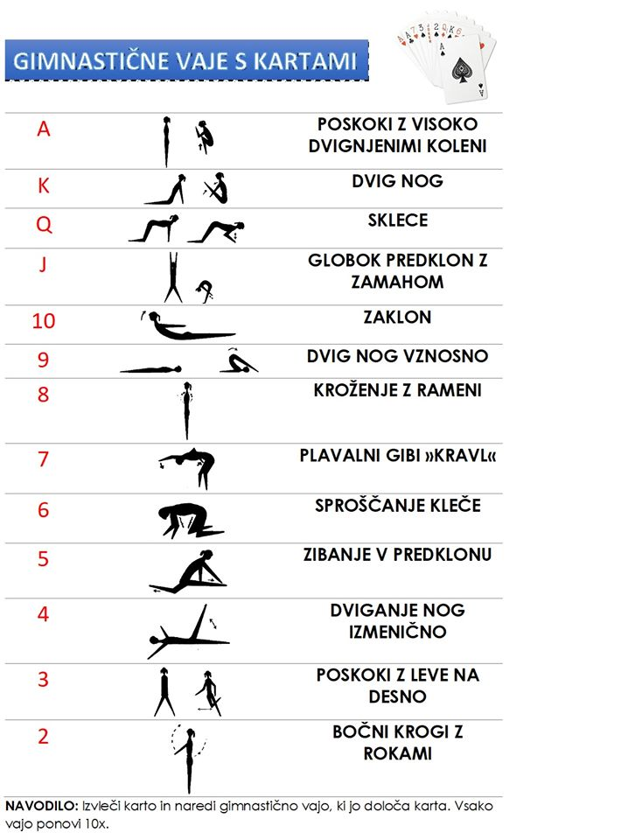  IZVLEČO KARTO IN NAREDI GIMNASTIČNO VAJO, KI JO DOLOČA KARTA. VSAKO VAJO PONOVI 10X.
KOSILO   | ZDAJ SI TEMELJITO UMIJEŠ ROKE, SAJ VEŠ KAKO, Z MILOM POD TEKOČO TOPLO VODO SI JIH KAR NAJBOLJ NATAČNO UMIJEŠ, TUDI MED PRSTI IN ZA NOHTI. KAJTI ČAS JE ZA KOSILO. VPRAŠAJ MAMO, ČE JI LAHKO KAKO POMAGAŠ. NATO PRIPRAVIŠ MIZO. PRI MIZI SE PRIMERNO OBNAŠAJ, PRAVILNO UPORABLJAJ JEDILNI PRIBOR. PO KONČANEM KOSILU POMAGAJ MAMI POSPRAVITI MIZO.
SAMOSTOJNO UČENJE – UTRJEVANJE SNOVI  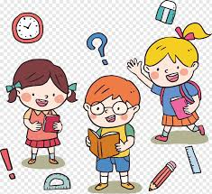 | DANES SEM TI PRIPRAVILA REBUSE. ČE IMAŠ MOŽNOST UL NATISNI, REŠI IN SHRANI V MAPICI ZA PODALJŠANO BIVANJE.  REBUSE NAJDEŠ V PRILOGI.
USTVARLANO PREŽIVLJANJE PROSTEGA ČASA  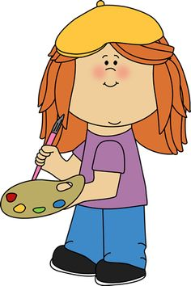 | PRIPRAVILA SEM TI USTVARJALNO DELAVNICO, KJER SI BOŠ IZDELAL-A MALO DRUGAČNO SLIKO – REGRATOVA LUČKA.  ZA DELO POTREBUJEŠ:  - KARTON – KI GA IZREŽEŠ V POLJUBNI VELIKOSTI  - PLASTELIN  - VATIRANE PALČKE  - ČOPIČ  - TEMPERA BARVE – ZELENO IN MODRO (MODRO LAHKO ZAMENJAŠ S KATERO DRUGO BARVO.  KARTON POBARVAŠ, KO SE POSUŠI, NANJ NALEPIŠ KROGLICO PLASTELINA. V PLASTELIN ZAPIČIŠ VATIRANE PALČKE, KI SI JI PREDHODNO SKRAJŠAL NA POLOVICO. NA KONCU NARIŠEŠ ŠE STEBLO IN LISTE.  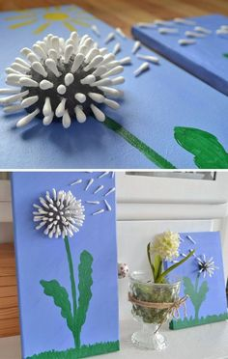
SPROSTITVENA  DEJAVNOST | KER SE JE NAREDIL LEP SONČEN DAN, TI PREDLAGAM, DA SE ODPRAVIŠ VEN. VZEMI KOLEBNICO IN SKAČI. NADIHAJ SE SVEŽEGA ZRAKA.

NE POZABI JUTRI ZOPET POBRSKAT V SPLETNI UČILNICI ZA PODALJŠANO BIVANJE. PONOVNO SE BOMO RAZGIBAVALI, UTRJEVALI SVOJE ZNANE IN USTVARJALI.

